Современные особенности динамики мотивации учебной деятельности студентов.

Учебная мотивация одна из основных целей и вместе с тем одна из самых актуальных проблем системы образования как в нашей стране, так и во всём мире. Что должно давать высшее учебное заведение студенту? К чему он стремится и что он хочет получить на каждом этапе обучения? Для ответа на эти вопросы мы провели исследование. Перед нами стояли задачи выявления и анализа современных особенностей динамики мотивации учебной деятельности студентов на всем протяжении обучения в вузе.
В исследовании принимали участие студенты отделения информатики ФМФИ СГСПУ с первого по четвёртый курс. Общая выборка составила 40 человек, т.е. по десять человек с каждого курса. Респондентам была предложена анкета, состоящая из 24 вопросов, ориентированных на основные виды мотиваций. На каждую мотивацию было выделено по три вопроса, которые были даны испытуемым в произвольном порядке. Всего нами было выделено восемь основных видов мотиваций учебной деятельности:
- Познание — имеется в виду увлечённость самим процессом получения знаний. Когда студент стремится узнать что-то новое, расширить сознание, им двигает естественная для человека жажда знаний.
- Коммуникация — общение одна из основных потребностей человека, в современном информационном обществе это особенно актуально.
- Эмоции — мы имеем в виду стремление получать положительные и не получать отрицательные эмоции в процессе учебной деятельности.
- Саморазвитие — человеку свойственно развиваться. Нам постоянно приходится искать что-то новое, чтобы удовлетворить ещё одну важную потребность – потребность в развитии.
- Достижения — одна из сильнейших мотиваций. Достижения успеха, достижения высокого социального статуса, покорения научных или творческих вершин, всё это как ничто другое способствует новым свершениям.
- Поощрение, наказание — потребность в получении похвалы, одобрения общества или наших близких, или наоборот нежелание слышать упрёки в свой адрес.
- Прагматичность — общечеловеческое стремление к получению материальных благ.
- Внешние обстоятельства — в данной группе собраны внешние обстоятельства, принуждающие студента к учебной деятельности — наличие целевого договора, желание родителей, стремление избежать армии и т.д.
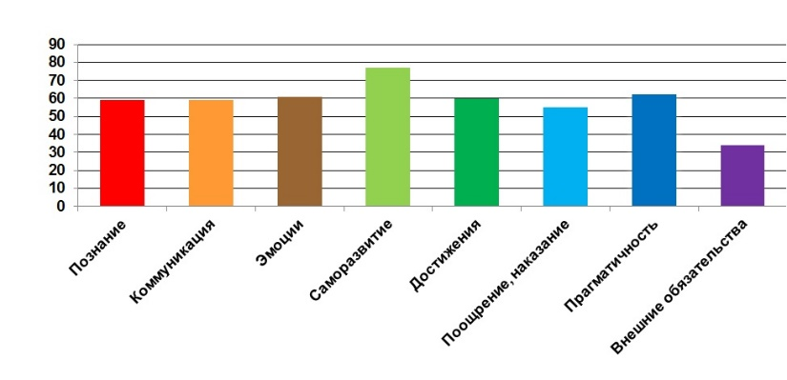
Диаграмма №1
На диаграмме №1 мы видим мотивационные предпочтения первого курса. Здесь можно отметить приоритет саморазвития, незначительность внешних обстоятельств и примерное равенство всего остального.
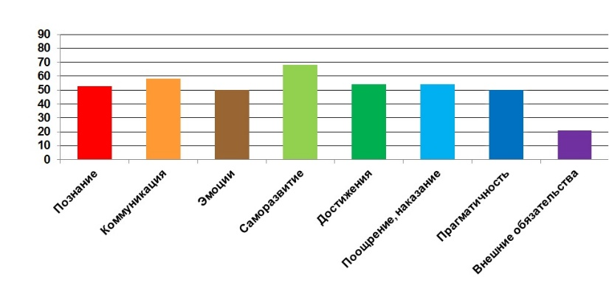
На диаграмме №2 мы видим мотивационные предпочтения второго курса. Общая мотивация слегка упала. Саморазвитие лидирует, эмоции идут на спад, как и внешние обстоятельства, прагматизм немного подрос.
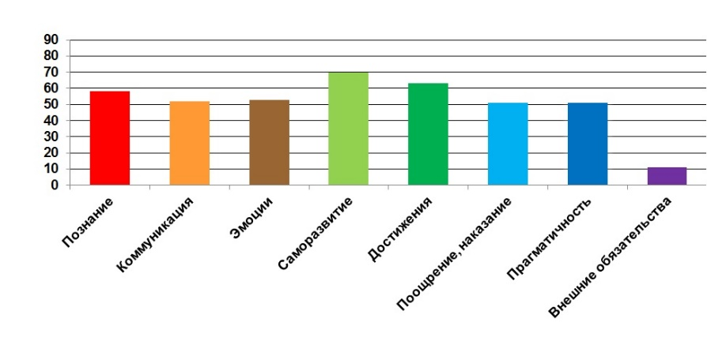
Диаграмма №3
Итак, на диаграмме №3 мы видим мотивационные предпочтения третьего курса. Ситуация аналогична, внешние обстоятельства теряют свою актуальность ещё сильнее.
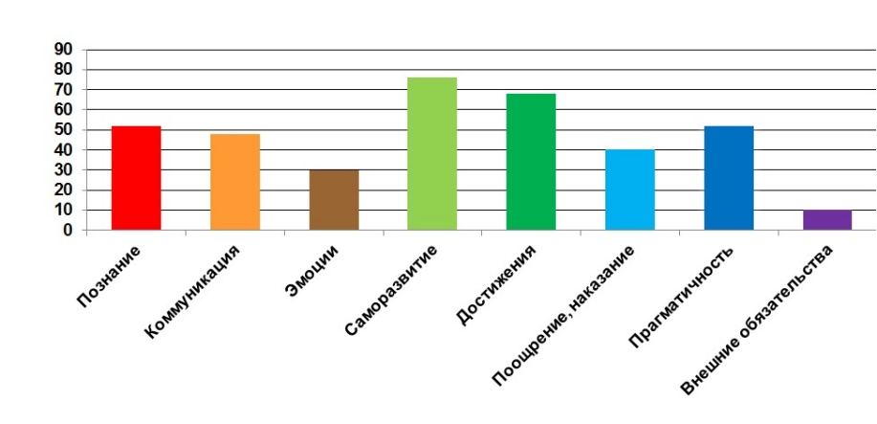
Диаграмма №4
На диаграмме №4 мы видим мотивационные предпочтения четвёртого курса. Саморазвитие для студентов снова важнее всего, положительные эмоции, как мы предположили возможно в силу привычки пошли на спад, как и поощрение, наказание.
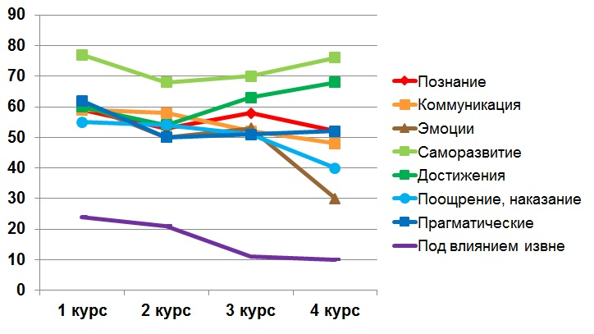
Диаграмма №5
Здесь, на диаграмме №5, мы видим собственно саму динамику, изменение мотивации учебной деятельности учащихся различных курсов.
Вне зависимости от курса саморазвитие всегда в приоритете. Интерес к нему лишь слегка падает на втором и третьем году обучения.
Потребность в получении положительных эмоций, актуальная в начале обучения постепенно теряет свою актуальность и на четвёртом курсе не играет значимой роли.
Влияние извне далеко не являющееся основной мотивацией в начале обучения, с ростом самостоятельности практически перестаёт оказывать влияние на учебную деятельность.
Таким образом, исходя из результатов исследования, мы можем сделать вывод: студенты ФМФИ стремятся к саморазвитию и самоутверждению в учебной деятельности на протяжении всего периода обучения. Все внешние факторы, принуждающие студента посещать ВУЗ, постепенно, теряют свою актуальность и для многих учащихся становится истиной высказывание Альберта Эйнштейна, о том, что выдающиеся личности формируются не посредством красивых речей, а собственным трудом и его результатами. Выявленное стремление студентов к саморазвитию и профессиональному совершенствованию особенно актуально для педагогов в современных условиях стремительно меняющейся системы образования.
Список литературы

1. Малошонок Н. Г., Семенова Т. В., Терентьев Е. А., Учебная мотивация студентов российских вузов: возможности теоретического осмысления –

http://cyberleninka.ru/article/n/uchebnaya-motivatsiya-studentov-rossiyskih-vuzov-vozmozhnosti-teoreticheskogo-osmysleniya
2. Судуткина И.А., Мотивация учебной деятельности студентов СПО (реализация практико-ориентировнного проекта в рамках функционирования на базе саранского государственного промышленно-экономического колледжа локальной сетевой экспериментальной площадки) - http://sgpek.ru/files/lsep/motiv.pdf
3. Суханова Л.А., Научная статья на тему: Мотивационный аспект учебной деятельности студентов негосударственного вуза - http://www.jurnal.org/articles/2010/ped34.htm
4. Шагивалеева Г. Р., Калашникова В. Ю., Изучение учебной мотивации студентов вуза // Молодой ученый. — 2015. — №19. — С. 341-343.
5. Бакшаева Н. А., Вербицкий А.А., Психология мотивации студентов - http://www.e-reading.club/bookreader.php/1042469/Verbickiy_-_Psihologiya_motivacii_studentov.html

